ΔΠΘ Μη Συμβατικές Πηγές Ενέργειας
A
Τμ. Μηχανικών Περιβάλλοντος 15 Μαϊου 2018

ΘΕΜΑ 1^{Ο} (10 μονάδες)
Σε περιοχή με μέση ετήσια ταχύτητα ανέμου 11 m/s, να υπολογιστεί η ετήσια παραγωγή ηλεκτρικής ενέργειας από Α/Γ ύψους 60 m και μήκους πτερυγίων 30 m, που έχει τα ακόλουθα χαρακτηριστικά: ταχύτητα έναρξης 5 m/s, ονομαστική ταχύτητα 10 m/s, ταχύτητα αποκοπής 18 m/s, ονομαστική απόδοση 30 %, ηλεκτρική απόδοση 90 %, ενώ ο συντελεστής τραχύτητας του εδάφους είναι 0,15. Αν στην περιοχή αυτή εγκατασταθούν 10 Α/Γ των παραπάνω χαρακτηριστικών, να υπολογιστεί η ετήσια ηλεκτροπαραγωγή, το κόστος εγκατάστασης του αιολικού πάρκου και ο χρόνος αποπληρωμής της επένδυσης αν η παραγόμενη ηλεκτρική ενέργεια διατίθεται στα 45 €/MWh.
ΘΕΜΑ 2^{Ο} (10 μονάδες)
Η μέση μηνιαία ηλιακή ακτινοβολία (kWh/m2) που δέχεται ένα τετραγωνικό μέτρο, στη διάρκεια ενός έτους εάν αυτό παρακολουθεί την ημερήσια διαδρομή του ήλιου (μεταβαλλόμενη κλίση διπλού άξονα), σε γεωγραφικό 32^{ο}, δίνεται στον σχετικό Πίνακα. Να υπολογισθεί ο χρόνος αποπληρωμής της αρχικής επένδυσης, αν η τιμή που θα πρέπει να διαθέτει ένας φ/β σταθμός με πλαίσια διαστάσεων 0,644m x 1,282m (ΜΡΡ 100 Wp) ονομαστικής ισχύος 1 ΜWp, είναι 90 €/MWh. Η πρόβλεψη μέσου ετήσιου πληθωρισμού να θεωρηθεί 3 %. Για τη λύση της άσκησης έχουν γίνει οι υπολογισμοί του σχετικού Πίνακα. Δίνονται:
κόστoς αγοράς πλαισίων | 350,00 | €/kWp | κόστος βάσεων στήριξης | 200,00 | €/kWp
κόστος μελέτης και εγκατάστασης | 150,00 | €/kWp | ετήσια λειτουργικά έξοδα | 10,00 | €/kWp
κόστος ηλεκτρονικών ισχύος | 200,00 | €/kWp

ΘΕΜΑ 3^{Ο} (10 μονάδες)
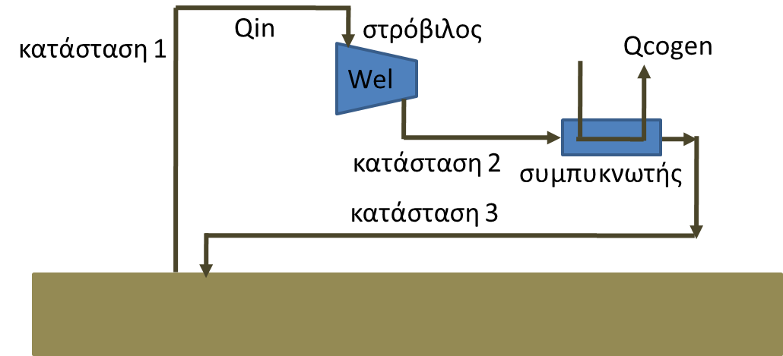
Η θερμοκρασία και η πίεση γεωθερμικού ταμιευτήρα είναι 300 ^{ο}C και 60 bar. Για τη γεωθερμική ηλεκτροπαραγωγή από τον ταμιευτήρα αυτό χρησιμοποιείται ατμοστρόβιλος με συμπυκνωτή που λειτουργεί στους 80 oC (θερμοκρασία που καθορίζεται από τη θερμοκρασία του νερού στο δίκτυο τηλεθέρμανσης, που εισέρχεται στον συμπυκνωτή στους 40 και εξέρχεται στους 65 oC). Αν η ακτίνα της γεώτρησης είναι 15 cm, να υπολογιστεί η ηλεκτρική ισχύς και η απόδοση της ηλεκτροπαραγωγής αν η κεφαλή της γεώτρησης λειτουργεί στα 20 bar και η ισεντροπική απόδοση του στροβίλου είναι 90 %.

Θερμοδυναμικά δεδομένα
κορεσμένο νερό
Τ, oC P, kPa v, m3/kg hf, kJ/kg hg, kJ/kg sf, kJ/kgK sg, kJ/lgK
55 15,763 0,001015 230,26 2600,1 0,7680 7,9898
80 47,416 0,001029 335,02 2643,0 1,0756 7,6111
212,38 2000 0,001177 908,47 2798,3 2,4467 6,3390

υπέρθερμος ατμός
P, kPa T, oC h, kJ/kg s, kJ/kgK
2000 225 2836,1 6,4160
2000 250 2903,3 6,5475
2000 300 3024,2 6,7684
6000 300 2885,6 6,0703

ΤΥΠΟΛΟΓΙΟ
Κατανομή Weibull: $hi= \left(\frac{k}{c}\right){\left(\frac{V_{i}}{c}\right)}^{k-1}e^{-{\left(\frac{V_{i}}{c}\right)}^{k}}$ Πυκνότητα αέρα 1,225 kg/m3
c = Vave/0,9 [m/s] λ = 1/c [s/m]
Μεταβολή ταχύτητας ανέμου με το ύψος: $v_{h}=v{\left(\frac{h}{h_{ref}}\right)}^{a}$ [m/s]
$Ρ= \frac{1}{2 }ρΑV^{3}$ [W] $Ρo=C_{P} \frac{1}{2 }ρ×Α×V^{3}$ [W] Κ_{ΑΓ} = κ_{ΑΓ} x P_{n} [€]
$κ_{ΑΓ}= \frac{870000}{621 + Ρ_{n}^{2,05} }+ 740$ [€/kW] κ_{ΑΓ,ολ.} = κ_{ΑΓ} x 3,971 x P_{n}^{-0,14} [€/kW] Κ_{ΑΓ,ολ.} = κ_{ΑΓ,ολ.} x P_{n} [€]

Ι_{ΟΑVE} = 1.373 W/m² συντελεστής ανάκλασης εδάφους 0,02 Ι_{ον} = Ι_{OAVE} (1 + 0,0333 x συν (360v/365)) W/m² δ_{ν} = 23,45 . ημ(360*(284+ν)/365)

ω_{Δ} = τοξσυν (-εφφ.εφδν) Η_{Η} = Ι = 1,1 * Η_{ΟΜ} * 0,7^{(0,678ΑΜν15)} όπου ΑΜν15 το ΑΜ της 15^{ης} μέρας του μήνα Μ.

[W.h/ m²]
Η_{Δ}/Η_{Η} = 1,727 Κ² – 2,965 Κ + 1,446

ω_{Δκ} = min{ω_{Δ}, τοξσυν [– εφ(φ – β) ⋅ εφδ]} Η_{Ηκ} = R_{Η} x Η_{Η} [W.h/ m²]

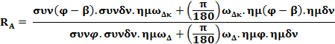
(για μεταβαλλόμενη κλίση διπλού άξονα, ο αριθμητής γίνεται: (π/180)*ω_{Δκ} )

K = (0,895 – 0,014φ) + 0,0001ν + 2 10⁻⁵ ν² -1,03 10⁻⁷ν³ + 1,5 10⁻¹⁰ ν⁴ - 5,5 10⁻¹⁴ ν⁵
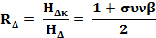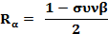
η_{Ι} = - 0,446 x Ι² + 0,96 x I + 0,48 [I σε kW/m²] η_{T} = - 0,00002 x T² - 0,001 x T + 1,042 [T σε ºC]

η = η_{n} x η_{Ι} x η_{Τ} 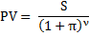

Τ_{ΦΒ} = Τα + hw x I [ºC] hw = 0,03 m² x ºC / W και Ι η ένταση της προσπίπτουσας ακτινοβολίας [W/m²]
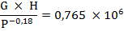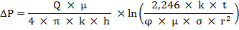
ΔΡ η διαφορά πίεσης μεταξύ ταμιευτήρα και κεφαλής της γεώτρησης [Pa]
G ροή μάζας [kg/m²/s] Q η ογκομετρική παροχή γεωθερμικού ρευστού [m3/s]
H ειδική ενθαλπία [kJ/kg] μ το ιξώδες του γεωθερμικού ρευστού [kg/m/s]
Ρ διαφορά πίεσης ταμιευτήρα-κεφαλής [bar] k η διαπερατότητα του ταμιευτήρα [m3/m = m2]
h το πάχος του ταμιευτήρα [m]
t ο χρόνος άντλησης [s]
φ το πορώδες του διαπερατού πετρώματος του ταμιευτήρα
σ η συμπιεστότητα των ρευστών του ταμιευτήρα [kg/m/s²] και
r η ακτίνα της γεώτρησης [m]
k x h μεταβιβαστικότητα ταμιευτήρα
φ x σ x h αποθηκευτικότητα ταμιευτήρα

ΑΣΚΗΣΗ 1 (Να συμπληρωθούν τα λευκά κελιά – τα λευκά κελιά μπορεί να έχουν και τιμή μηδέν)
vi, m/s | hi | vhi, m/s | Pi, W/m2 | Cp, % | P*oi, W/m2 | Poi, kW | ti, h | Eoi, MWh | Eel, MWh
2 | 0,0261 | 2,6 | 11,0 | 0,0 | 0,0 | 0,0 | 228 | 0,0 | 0,0 | ειδικό κόστος Α/Γ | 742,35 | €/kW
3 | 0,0378 | 3,9 | 37,0 | 0,0 | 0,0 | 0,0 | 331 | 0,0 | 0,0 | ολικό ειδικό κόστος Α/Γ | 1.228,36 | €/kW
4 | 0,0481 | 5,2 | 87,8 | 30,0 | 26,3 | 74,5 | 421 | 31,4 | 28,2 | κόστος Α/γ | 638.180,88 | €/ΑΓ
5 | 0,0566 | 6,5 | 171,5 | 30,0 | 51,4 | 145,4 | 496 | 72,1 | 64,9 | κόστος αιολικού πάρκου | 6.381.808,78 | €
6 | 0,0631 | 7,9 | 296,3 | 30,0 | 88,9 | 251,3 | 553 | 139,0 | 125,1 | ετήσια ηλεκτροπαραγωγή | 20.336,12 | MWh/yr
7 | 0,0675 | 9,2 | 470,5 | 30,0 | 141,2 | 399,1 | 591 | 236,0 | 212,4 | χρόνος αποπληρωμής | 6,97 | yr
8 | 0,0698 | 10,5 | 702,3 | 26,2 | 183,8 | 519,5 | 611 | 317,6 | 285,8
9 | 0,0701 | 11,8 | 1000,0 | 18,4 | 183,8 | 519,5 | 614 | 318,9 | 287,0
10 | 0,0685 | 13,1 | 1371,7 | 13,4 | 183,8 | 519,5 | 600 | 312,0 | 280,8
11 | 0,0655 | 14,4 | 1825,8 | 10,1 | 183,8 | 519,5 | 574 | 298,2 | 268,4
12 | 0,0613 | 15,7 | 2370,4 | 7,8 | 183,8 | 519,5 | 537 | 278,9 | 251,0
13 | 0,0561 | 17,0 | 3013,7 | 6,1 | 183,8 | 519,5 | 492 | 255,5 | 230,0
14 | 0,0505 | 18,3 | 3764,1 | 0,0 | 0,0 | 0,0 | 442 | 0,0 | 0,0
 |  |  |  |  |  |  |  |  | 2033,6
ΑΣΚΗΣΗ 2 (Να συμπληρωθούν τα λευκά κελιά)
 | ν | β,μοίρες | Ιον, W/m2 | δν, ο | ωΔ,ο | ωΔκ,ο | Hoν, kWh/d/m2 | Hom, kWh/month/m2 | AM | HH, kWh/month/m2 | RA | RD | Ra | K
15-Ιουλ | 196 | 2,92 | 1328,51 | 21,52 | 104,26 | 89,38 | 11,35 | 351,85 | 2,725 | 200,243 | 1,63 | 1,00 | 0,00 | 0,665

 | ΗΔ/ΗΗ | RH | HHκ, kWh/μήνα/m2 | HHκ, kWh/day/m2 | Τ, h | I, kW/m2 | nI | Ta, oC | Tpv, oC | nT | n | Ee, MWh
Ιαν-Ιουν |  |  |  |  |  |  |  |  |  |  |  | 1122,59 | MWh
15-Ιουλ | 0,24 | 1,48 | 295,924 | 9,546 | 13,902 | 0,687 | 0,929 | 31 | 51,100 | 0,939 | 0,106 | 258,03 | MWh/ιουλ
Αυγ-Δεκ |  |  |  |  |  |  |  |  |  |  |  | 798,45 | MWh
 |  |  |  |  |  |  |  |  |  |  |  | 2179,07 | MWh/έτος

 |  |  | ΕΤΟΣ | Επένδυση, k€ | ετήσια έξοδα, k€ | ετήσια έσοδα, k€ | ΠΑ εσόδων, k€ | Αθροιστική χρηματορροή, k€
πλήθος πλαισίων | 10000 |  | 2018 | 900,00 | 10,00 | 186,12 | 186,12 | -723,88
εμβαδόν Φ/Β επιφάνειας | 8256,08 | m2 | 2019 |  |  | 186,12 | 180,70 | -553,19
nn | 12,11 | % | 2020 |  |  | 186,12 | 175,43 | -387,76
 |  |  | 2021 |  |  | 186,12 | 170,32 | -227,43
 |  |  | 2022 |  |  | 186,12 | 165,36 | -72,07
 |  |  | 2023 |  |  | 186,12 | 160,55 | 78,48
 |  |  | 2024 |  |  | 186,12 | 155,87 | 224,34

